Одинцова Ольга Николаевна
МБДОУ № 47 «Айгуль» Набережные Челны
Воспитатель 1-й категории
Образование высшее

Тема: « Путешествие по городам Татарстана»
( подготовительная к школе группа)

Задачи:
Познакомить детей с городами республики Татарстан и с их символикой: Нижнекамск, Чистополь, Зеленодольск, Казань, Набережные Челны, Бугульма. Развивать у детей мышление, память, речь, воображение, умение обсуждать проблемные ситуации. Воспитывать интерес к своей республике, желание узнать о достопримечательностях городов Татарстана.
Демонстрационный материал:
Герб и флаг городов: Казани, Чистополя, Нижнекамска, Зеленодольска, Набережных Челнов, Бугульмы. Фотографии городов, часы «Восток», шины ( от игрушечной машинки), картинка с холодильником « Pozis», машинка Камаз, самолет, посуда. Макет карты татарстана, гербы и флаги городов на двухстороннем скотче.
Раздаточный материал:
Цветные карандаши, альбомный лист.
Предварительная работа с детьми:
Беседа о городах Татарстана, о разных национальностях, живущих в республике.
Подготовка воспитателя:
Продумать расположение демонстрационного материала, мебели, местонахождения детей в течение всего занятия.

Ход занятия:
-Ребята, сегодня у нас очень интересное занятие.
-А скажите мне, пожалуйста: Кто из вас когда-нибудь путешествовал.
-А сегодня мы с вами тоже отправимся в путешествие по городам нашей республики.
- А в какой республике мы живем? Наклеить и обсудить герб и флаг Татарстана.
- А как называется наш город?
-Чем знаменит наш город на всю Россию?
-В нашем городе выпускают автомобили КАМАЗ
( дети перечисляют достопримечательности города Набережные Челны)
-У нашего города есть свой герб и флаг. Наклеить на карту герб и флаг.
- Что изображено на гербе и флаге? И что обозначают символы?
-А кто знает, какие еще города есть в Татарстане?
- В некоторые города мы с вами сегодня и отправимся.
-В первый город, в который мы с вами поедем, это город соседствует с нашим городом, называется Нижнекамск.
- У города Нижнекамска есть свой герб и флаг. Посмотрите на герб и флаг города Нижнекамска. Что можно сказать об этом городе посмотрев на символику города? Наклеить на карту герб и флаг.
- В этом городе есть завод по изготовлению шин для автомобилей.
- По все России шины из города Нижнекамска отправляются на все автомобильные заводы, в том числе и в наш город.
-Еще в этом городе есть большой нефтеперерабатывающий завод, который перерабатывает нефть.
-А нефть, ребята это богатство Татарстана, еще ее называют « Черное золото»
-Сейчас мы поедем в город Чистополь, у этого города посмотрите герб и флаг. Что изображено на флаге и гербе? Наклеить на карту герб и флаг.
- В этом городе, ребята, есть часовой завод « Восток». Как вы думаете, что выпускают на этом заводе?
-Да, на этом заводе собирают часы марки «Восток».
-И однажды, очень давно, на этот завод приезжал сам Юрий Гагарин.
-Кто такой был Юрий Гагарин?
- Так вот, на этом заводе Юрию Гагарину подарили часы этой марки, и он носил эти часы на руке. Показ часов.
- Так же в этом городе есть судоремонтный завод. Может кто-то знает из вас, что это за завод?
- Конечно же, на этом заводе ремонтируют водный транспорт.
- Дальше на нашем пути город Бугульма. Наклеить на карту герб и флаг.
- Бугульма очень красивый город, посмотрите на его символику, скажите что, обозначают предметы, изображенные на ней.
- В Бугульме ребята, есть фарфоровый завод, скажите, что делают на этом заводе. Показ посуды.
- Посуда очень красивая посмотрите, и одного цвета и расписная.
-Так же есть кирпичный завод, где делают кирпичи, для Татарстана.
- Из Бугульмы мы с вами отправимся в еще один город нашей республики, это город Зеленодольск. Наклеить на карту герб и флаг.
-А в этом городе есть такой завод, на котором выпускают то, что вы сейчас попробуете отгадать с помощью загадки.
- Летом папа наш привез
В белом ящике мороз.
И теперь мороз седой
Дома летом и зимой.
Бережет продукты:
Мясо, рыбу, фрукты.
Ответ: Холодильник
-Конечно же, в этом городе, как вы уже догадались, выпускают холодильники марки « ПОЗИС» Показ картинки.
- Есть завод судостроения, где что делают?
- Правильно, строят военные и гражданские водные суда.
- А сейчас мы с вами поедем в столицу Татарстана.
- Назовите, пожалуйста, столицу Татарстана?
- Конечно же, столица Татарстана- это город Казань .
-А кто из вас был в Казани?
- Что там видели, куда ходили?
- Кто ездил в Казань, были на площади Баумана.
- А знаете ли вы, что в Казани есть кондитерская фабрика, где выпускают конфеты?
- И есть еще Авиационный завод, где выпускают, как вы думаете что?
- Посмотрите, вот такие самолеты выпускают в городе Казани.
- И обязательно у города Казани есть так же свой герб и флаг города.
Наклеить на карту герб и флаг.
-Посмотрите, что изображено и что можно, рассказать, об этом городе?
- Вот и закончилось наше путешествие по некоторым городам нашей богатой республики.
- Есть еще красивые города: Елабуга, Альметьевск, Менделеевск…и много еще городов, где можно увидеть много интересного. Показ фотографий городов.
- Сейчас мы отправляемся домой в Набережные Челны.
- Вот мы и дома.
- Давайте сейчас мы нарисуем наш маршрут, где мы с вами были. И еще раз вспомним города нашей республики.
- Молодцы, скажите, вам понравилось наше путешествие? В каком городе было интересней? Что узнали нового о городах Татарстана?

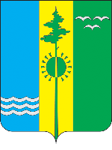герб и флаг нижнекамска 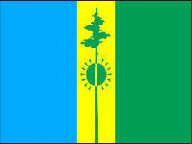
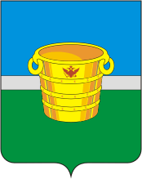герб и флаг чистополя 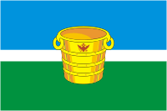

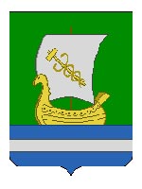зеленодольск 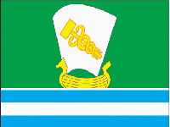

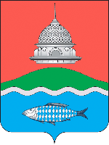бугульма 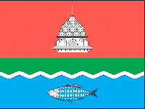

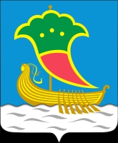челны 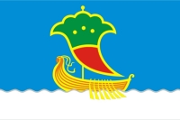

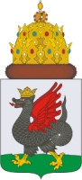казань 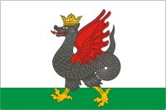

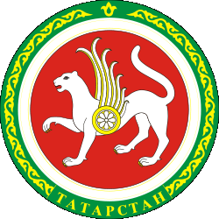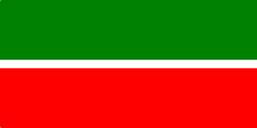
Герб и флаг Татарстана

